Acerca das consultas com atributos de especiais de pesquisa, relacione os dados e selecione a opção adequada.
(A) AVG()
(B) ORDER BY
(C) GROUP BY
(D) HAVING
(E) WHERE

( ) Agrupa os resultados da consulta com base em uma ou mais colunas, permitindo a aplicação de funções de agregação, como SUM, COUNT, AVG, entre outras.
( ) Funciona como uma cláusula de filtro para grupos criados pelo GROUP BY. Ele permite filtrar os resultados da consulta após a aplicação da cláusula GROUP BY.
( ) É usado para filtrar registros antes que eles sejam agrupados (se houver GROUP BY) ou ordenados (se houver ORDER BY). Ele define condições para selecionar registros específicos.
( ) É uma função que calcula a média dos valores em uma coluna específica de uma tabela
( ) É usado para classificar os resultados de uma consulta com base em uma ou mais colunas, em ordem ascendente ou descendente.

Selecione a alternativa correta abaixo:
- A B C D E
- C B E A D
- B C D E A
- C D E A B
- D E A B C
Resposta: d

O banco de dados é fundamental para o registro de dados e o funcionamento de soluções digitais. Portanto, é crucial proteger o banco de dados, atribuindo perfis aos usuários, determinando suas formas de autenticação e configurando quotas de recursos. Com isso, analise as afirmações a seguir, que estão relacionadas à limitação de recursos no banco de dados, e selecione a opção que representa as afirmações verdadeiras.
I. MAX_QUERIES_PER_HOUR – Número máximo de atualizações no período de uma hora.
II. MAX_UPDATES_PER_HOUR – Número máximo de consultas no período de uma hora.
III. MAX_CONNECTIONS_PER_HOUR – Número máximo de conexões estabelecidas no período de uma hora.
IV. MAX_USER_CONNECTIONS – Número máximo de conexões simultâneas
- I, II, III.
- IV.
- II, III, IV.
- III e IV.
- Todas estão corretas.
Resposta: d

Analise o código SQL abaixo:
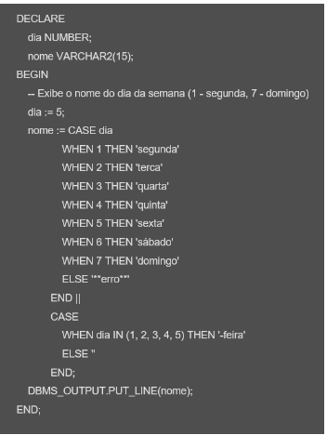
Qual o dia da semana será apresentado como resultado desse comando SQL:
- Sábado.
- Domingo.
- Terça-feira.
- Quarta-feira.
- Sexta-feira.
Resposta: e

Considere a stored procedure fatorial_proc, que recebe dois parâmetros: n (do tipo IN) e fatorial (do tipo OUT). A procedure calcula o fatorial de um número inteiro n e armazena o resultado no parâmetro fatorial. Baseado no funcionamento de stored procedures em PL/SQL, avalie as afirmativas a seguir:
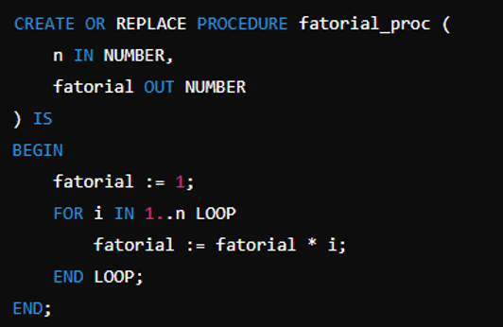
Avalie as afirmações abaixo e selecione a opção correta, a qual representa apenas as afirmações verdadeiras.
I. A stored procedure fatorial_proc pode ser chamada várias vezes dentro de uma mesma sessão de banco de dados.
II. Se o valor de n for 5, a variável fatorial terá o valor 120 após a execução da procedure.
III. Parâmetros do tipo IN OUT podem tanto receber valores quanto retornar valores após a execução da procedure.
IV. É obrigatório definir o tamanho do tipo VARCHAR2 para os parâmetros IN OUT.
V. A execução de uma stored procedure termina obrigatoriamente quando o comando RETURN é encontrado.

Alternativas:
- Apenas I;
- Apenas II;
- Apenas IV;
- III, IV, V.
- I, II, III.
Resposta: e

Considere o trecho de código PL/SQL abaixo, que utiliza o comando IF-THEN-ELSE para verificar a condição de igualdade entre duas variáveis:
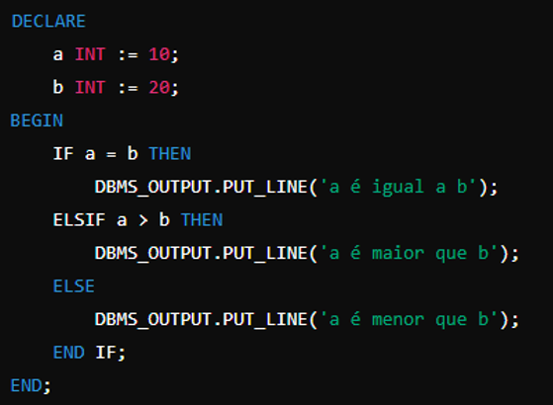
Com base no código acima e nos conceitos de IF-THEN-ELSE em PL/SQL, analise as afirmativas a seguir e selecione a opção com apenas as afirmações verdadeiras.

I. O bloco ELSE será executado se todas as condições anteriores (no IF e ELSIF) forem avaliadas como falsas.
II. Se a variável b for alterada para 10, a saída do programa será "a é igual a b".
III. É obrigatório incluir um bloco ELSE em um comando IF-THEN-ELSE.
IV. O bloco ELSIF é utilizado para testar uma condição adicional se a condição anterior no IF for avaliada como falsa.
V. O bloco ELSIF pode ser substituído por ELSE IF, mas o código se torna menos legível.
Alternativas:
- Apenas I;
- I e II;
- I, II, III;
- I, II, IV;
- I e V.
Resposta: d

